3)

Первая программа.

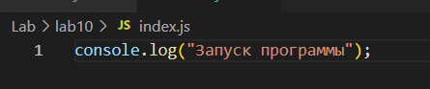

Результат выпуски.



4)

setTimeout позволяет вызвать функцию один раз через определённый интервал времени.

setInterval позволяет вызывать функцию регулярно, повторяя вызов через определённый интервал времени.

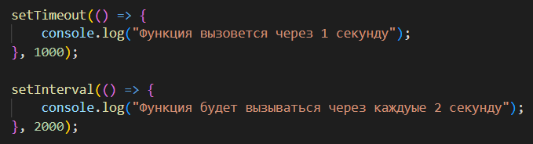

5)

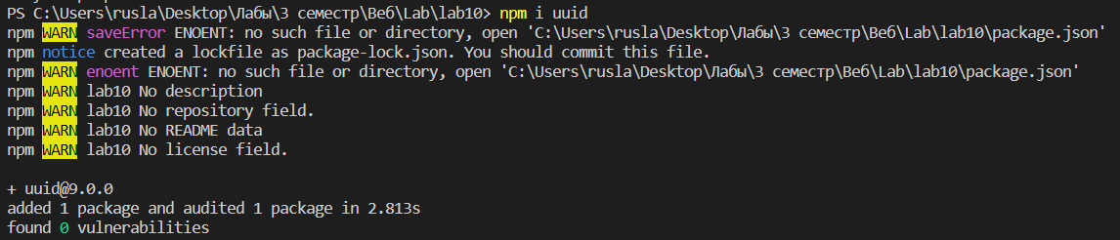



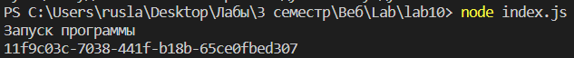

6)

